1. 环境准备
2. Visual Studio 2015
3. Fiddler 5.0
4. 新建工程
5. 创建项目

选择新建工程，选择类库，因为Fiddler5.0使用的是.Net4.6.1，因此选择.Net4.6.1

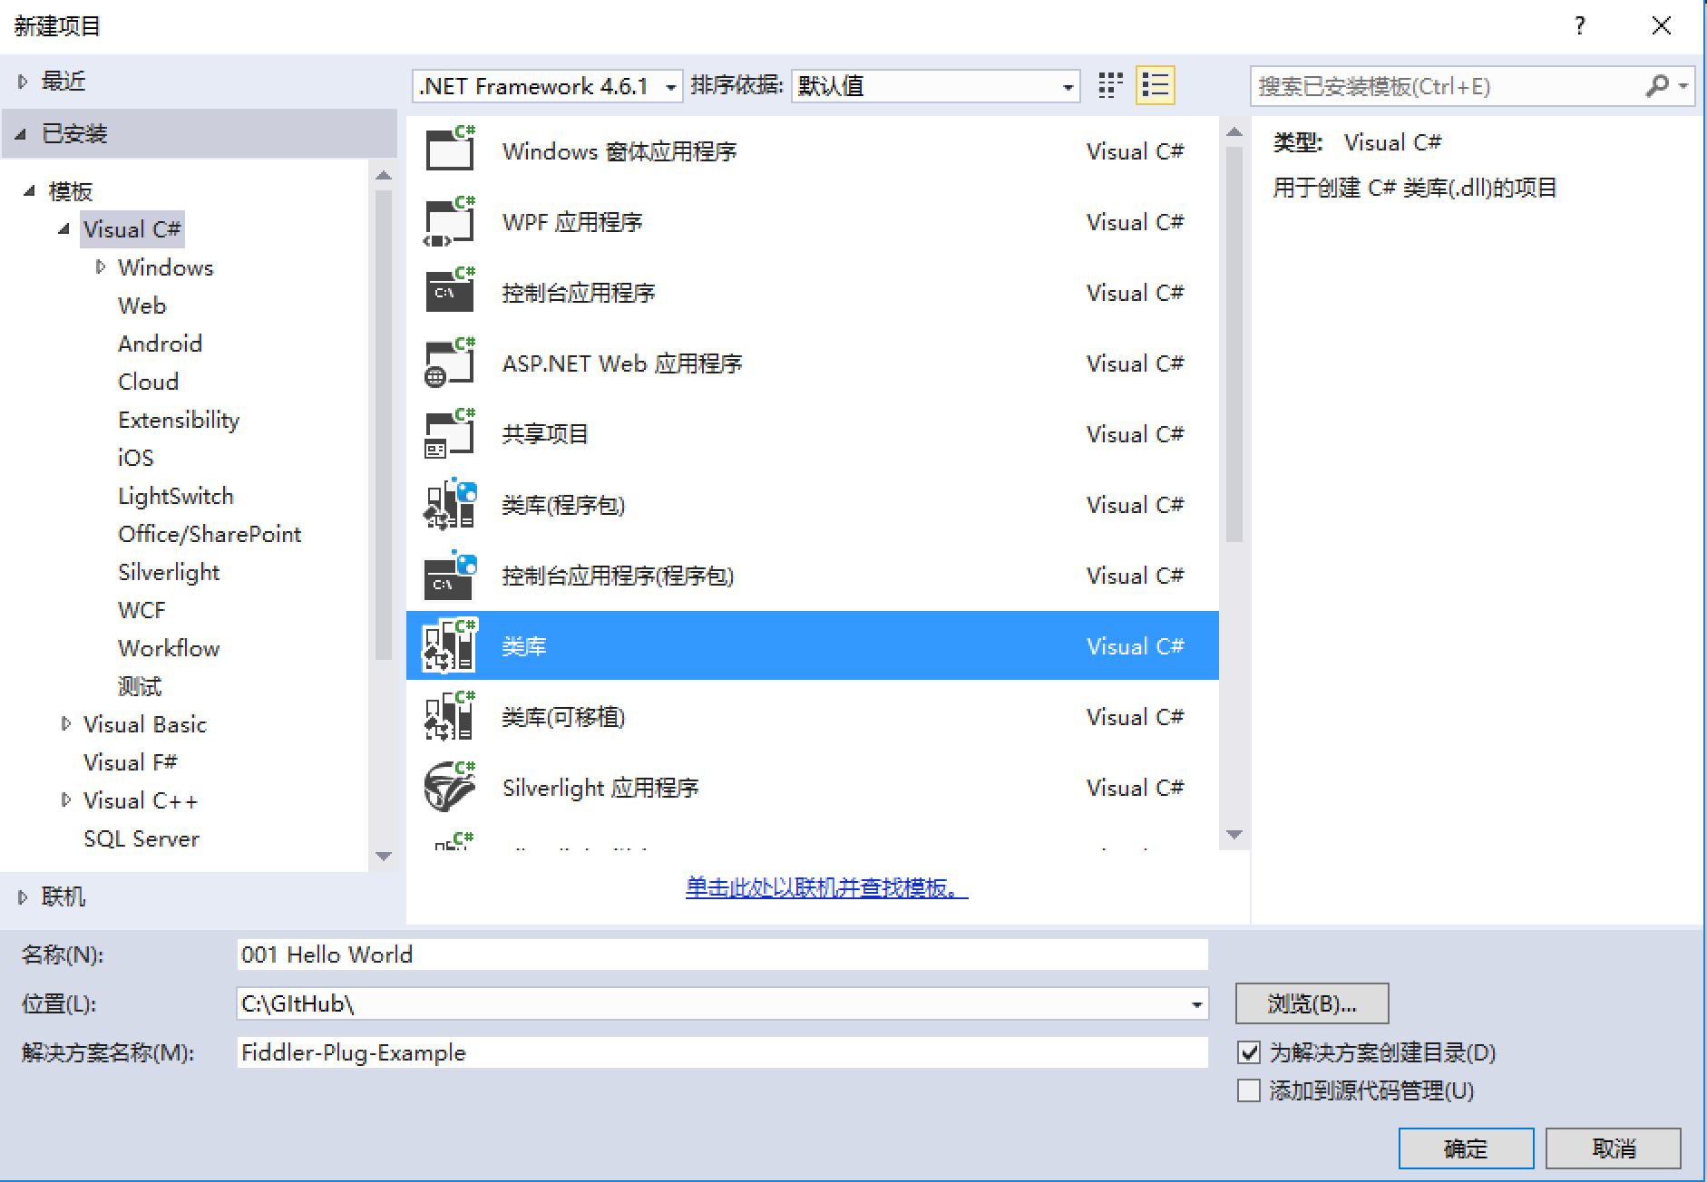

1. 添加Fiddler的类库

项目右键选择添加引用，点击浏览，然后找到Fiddler的安装地址选择Fiddler.exe添加即可

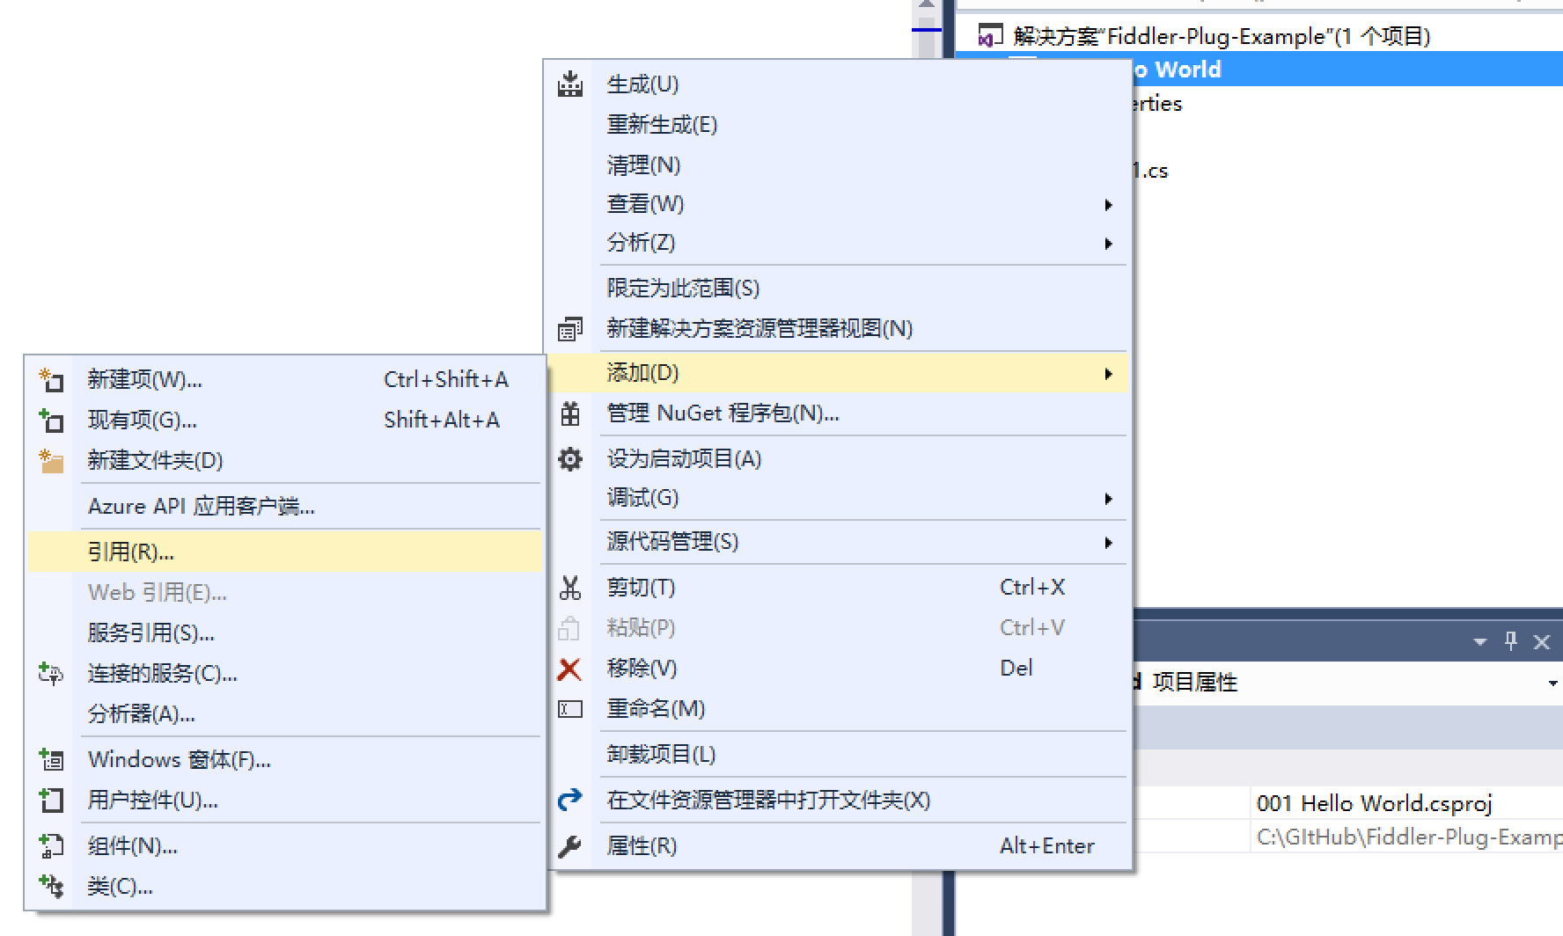

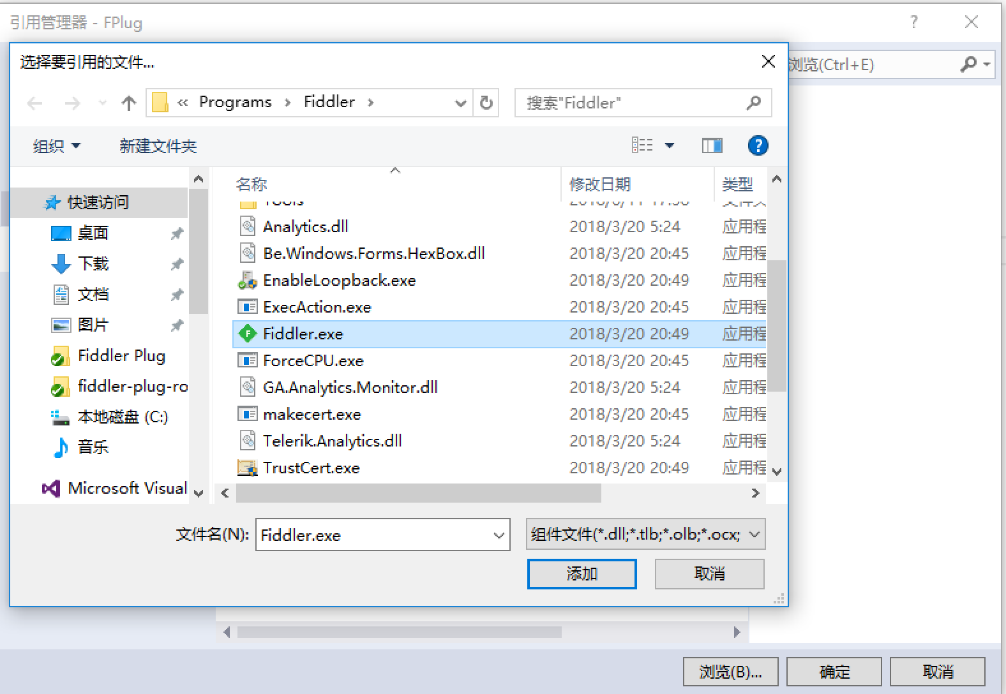

1. 添加Fiddler版本要求

打开AssemblyInfo.cs，增加要求的Fiddler版本信息，因为使用的是Fiddler5.0，因此填写版本号支持Fiddler5.0以上（这里理论上填写4.0也可以，因为Fiddler从4.0开始就使用.Net4.0的架构了）

[assembly: Fiddler.RequiredVersion("5.0.0.0")]

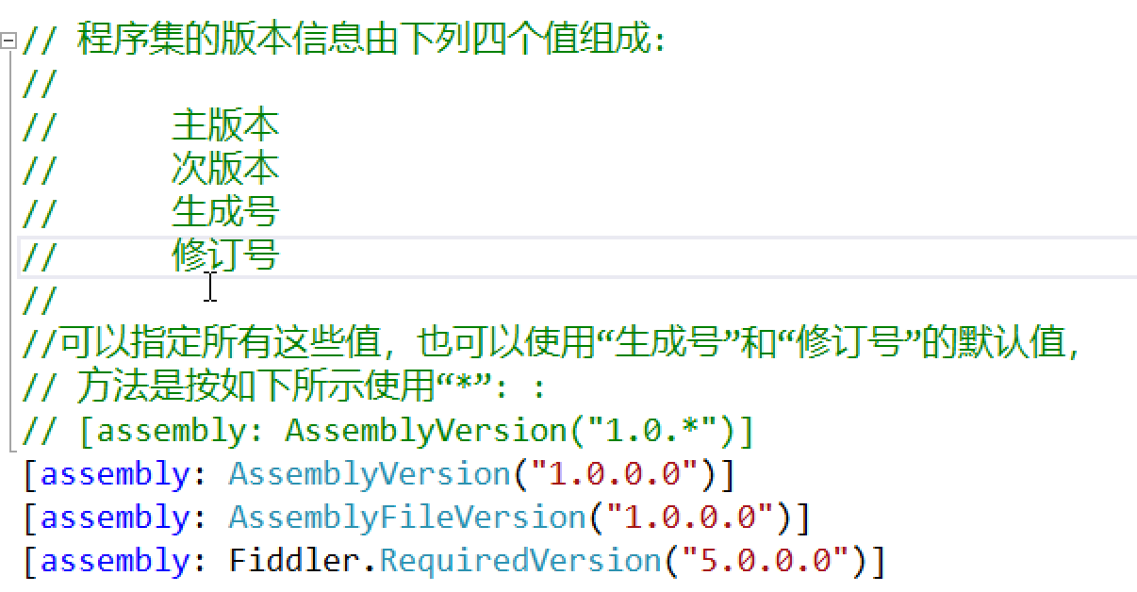

1. Hello Word
2. 新建Main.cs文件，并添加public前缀
3. 继承IFiddlerExtension类，并且实现OnLoad和OnBeforeUnload函数

public class Main : IFiddlerExtension

{

public void OnBeforeUnload()

{}

public void OnLoad()

{}

}

1. 项目中添加System.Windows.Forms引用，接着在Main加入using System.Windows.Forms，然后Main继承UserControl类
2. 在OnLoad中加入以下代码

//新建一个Fiddler插件的page

TabPage page = new TabPage("Hello World");

//将page加入Fiddler的tab选项卡中

FiddlerApplication.UI.tabsViews.TabPages.Add(page);

//输出Hello World

FiddlerApplication.DoNotifyUser("Hello", "Hello World");

四、打包测试

1、使用快捷键Ctrl+Shift+B来快速生成dll文件

2、将项目目录下的bin\Debug文件夹里面的.dll文件拷贝到Fiddler安装目录里的Scripts文件夹下

3、重启Fiddler，如下图所示，则代表插件安装成功

